Sistema Eletrônico do Serviço de Informação ao Cidadão – SIC
Relatório Estatístico dos Pedidos de Acesso à Informação
Controladoria Geral do Estado
Março de 2016

QUANTIDADE DE PEDIDOS
No mês de março de 2016 foram registrados 09 (nove) pedidos iniciais de acesso à informação, e 02 (duas) interposições de recursos perante a CGE no período, totalizando 11 (onze) pedidos.

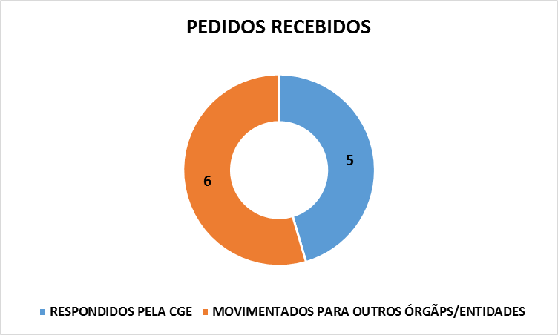

CARACTERÍSTICAS DOS SOLICITANTES
É possível extrair dados que caracterizam os solicitantes a partir do preenchimento do cadastro no sistema e-SIC disponibilizado no endereço eletrônico www.e-sic.al.gov.br. Esses dados são necessários para que seja possível alimentar os relatórios estatísticos da demanda de acesso à informação e disponibilizá-los à população.

- Tipo de Pessoa
Dentre o total de pedidos, 09 (nove) foram realizados por pessoas físicas e 02 (dois) por pessoas jurídicas.
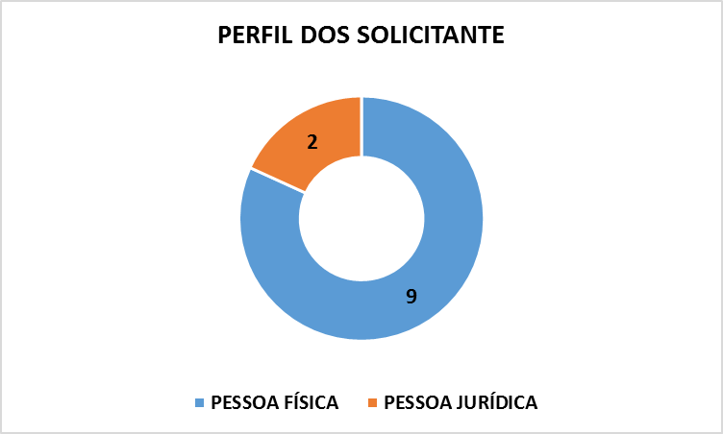

- Gênero dos Solicitantes
Entre os solicitantes, 01 (um) pertence ao sexo masculino, 08 (oito) ao sexo feminino.
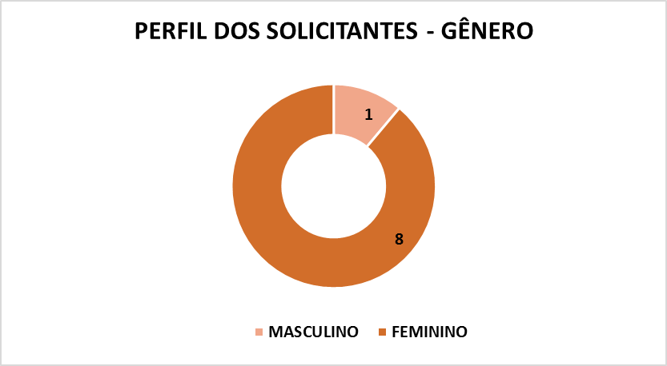

- Região de Origem dos Solicitantes
Do total de pedidos recebidos, 02 (dois) solicitantes não declararam sua origem.
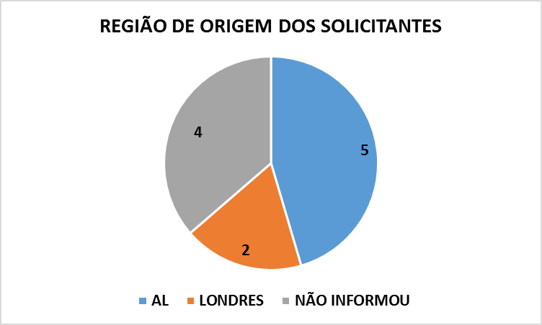

FAIXA ETÁRIA DOS SOLICITANTES

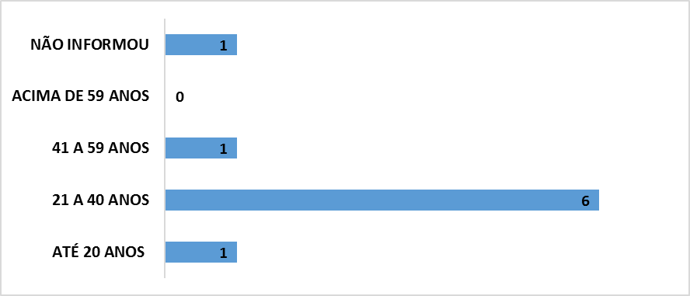

GRAU DE ESCOLARIDADE DOS SOLICITANTES

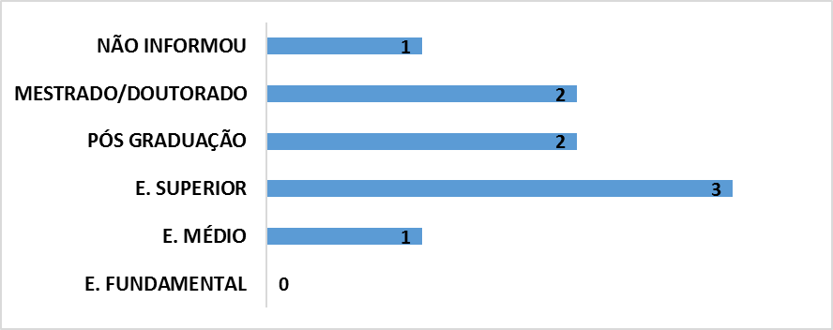

ASSUNTOS MAIS SOLICITADOS PELO SISTEMA e-SIC

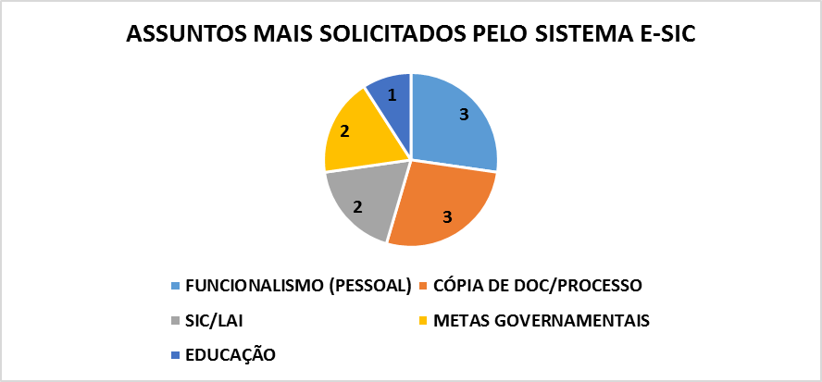

PRAZO DE ATENDIMENTO DO SERVIÇO DE INFORMAÇÃO AO CIDADÃO (SIC)
Das 05 (cinco) solicitações respondidas pelo SIC da Controladoria Geral do Estado no mês de março de 2016, 01 (um) pedido foi respondido acima do prazo legal de resposta de 20 (vinte) dias.

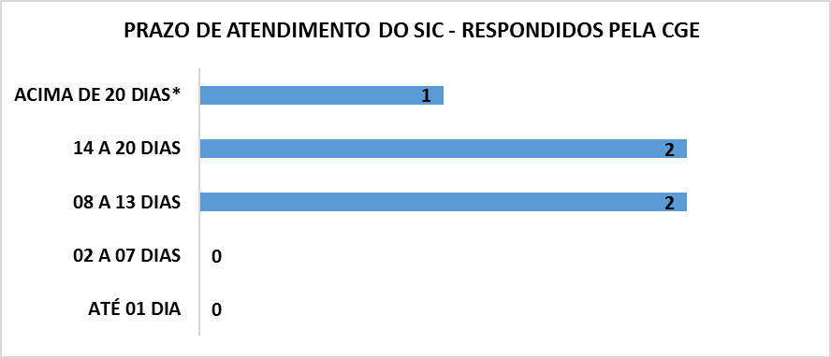
*solicitação movimentada do Gabinete Civil para a Controladoria Geral do Estado responder.

CLASSIFICAÇÃO DE DOCUMENTOS
Tratam-se de informações classificadas, reclassificadas ou ainda desclassificadas como ultrassecretas, secretas e reservadas. Não houve classificação de informações durante esse período.

STATUS DOS PEDIDOS
Todas as 03 (três) solicitações iniciais respondidas pela CGE em março de 2016 foram atendidas.

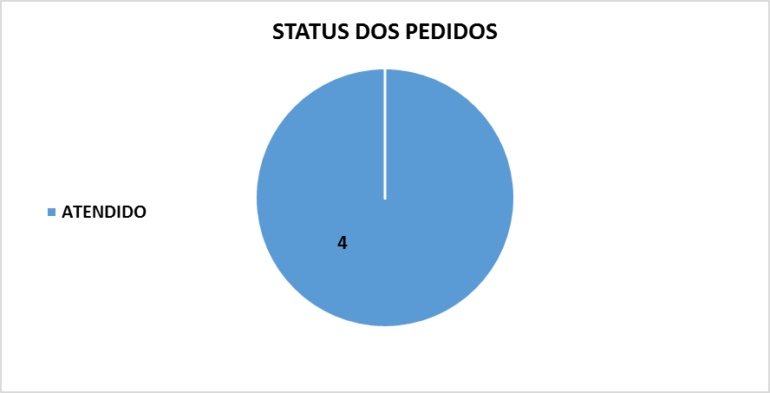

RECURSOS
Durante o mês de março de 2016, a CGE recebeu 02 (duas) interposições de recurso, destes 01 (um) foi recebido e não provido.

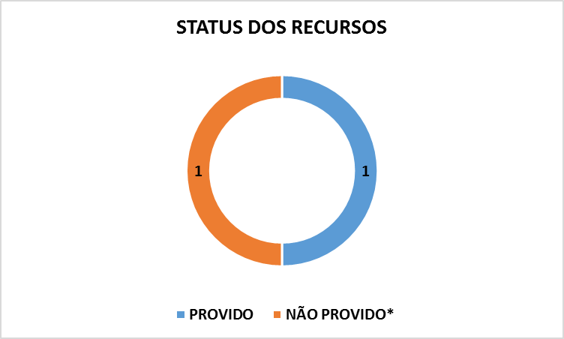

*Recurso recebido e não provido por perda do objeto, o recorrido entregou a informação requerida proativamente antes da análise do recurso pela CGE.

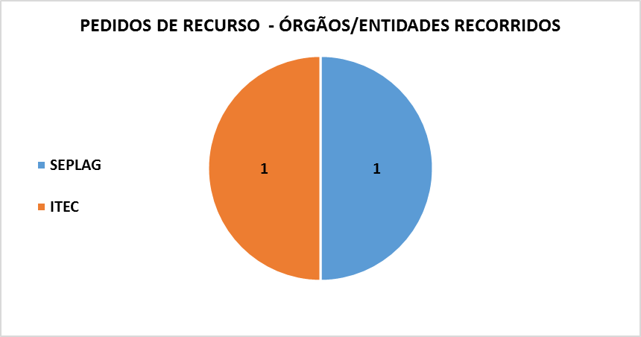

Maceió, 05 de abril de 2016.

Serviço de Informação ao Cidadão
Controladoria Geral do Estado de Alagoas

